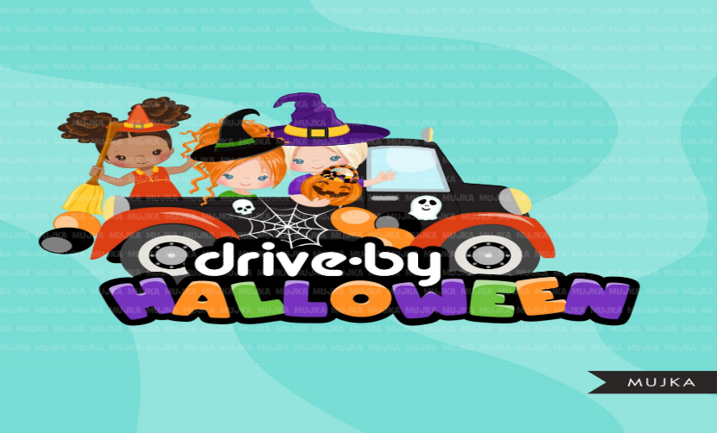
PTA de Grimmer presenta:
El 1er Desfile Auto-servicio de Halloween

Miercoles, 28 de Octubre de 5-7pm
Traiga a toda la familia disfrazada y con cubre-bocas.
¡Para una divertida experiencia de Halloween en TU PROPIO COCHE!
Podrán saludar a la Sra. Nye, a los maestros de Grimmer y a los
miembros de la Junta de la PTA
mientras recogen delicias de Halloween para los niños.

Tips:
-usar disfraces, mascarillas cubre-bocas
-decoren su coche
-toquen la bocina/el claxon
-asegúrense de que todos los miembros de la familia permanezcan en el automóvil
con los cinturones de seguridad puestos

Por favor respondan a LaTisha, la Presidenta del PTA, informando cuántos niños van a traer en su coche:
650.296.2609

